Fruchtiger Spargelsalat

Zutaten für 4 Personen

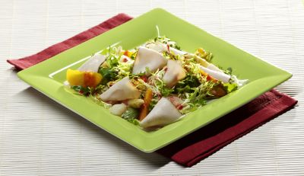
100 g Gutfried Putenbrust „Natur“
500 g weißer Spargel
500 ml Orangensaft
1 l Sojamilch oder Kuhmilch
100 g tiefgekühlte Himbeeren
6 EL Traubenkernöl
2 Orangen
200 g Friséesalat
½ Bund Rucola
Salz, Pfeffer

Zubereitung

Den Spargel schälen und schräg in 3 cm lange Stücke schneiden, anschließend in der Orangen-Sojamilch ca. 15 Minuten al dente garen.
Die Himbeeren in einer Schüssel auftauen lassen und durch ein feines Sieb streichen. Von dem Himbeermark 3 EL wegnehmen und mit Traubenkernöl, Salz und Pfeffer zu einer Vinaigrette verrühren.
Die Orangen schälen und filetieren, den Frisée und Rucola putzen, waschen, trocken schleudern und auf vier Teller verteilen.
Die Orangenfilets und die Hälfte von der Gourmet Putenbrust darauf legen, die warmen Spargelstücke verteilen mit der Vinaigrette beträufeln und mit den restlichen Gutfried Gourmet Putenbrustscheiben garnieren.

Nährwertangaben: Pro Portion: 9 g E, 19 g F, 11 g KH, 251 kcal

Zubereitungszeit: 35 Minuten

